Manuel d’utilisation application web OpenValue

# Se rendre sur l’application web :

Afin d’accéder à l’application web et pouvoir gérer les salariés ainsi que les réunions rendez-vous sur l’adresse suivante : 20.199.90.66

# Se connecter :

En arrivant sur cette page vous constaterez ceci :

Il vous est demandé de vous connecter.

Saisissez « Openvalue » en **login** et « Openvalue75 ! » en guise de **mot de passe**.

Une fois connecté vous arriverez à la page d’accueil :

Maintenant que vous vous situez sur la page d’accueil vous pouvez observer en haut de la page le menu de navigation.

# Insérer un salarié :

Afin d’insérer un nouveau salarié rendez-vous dans l’onglet « Gérer les salariés » :

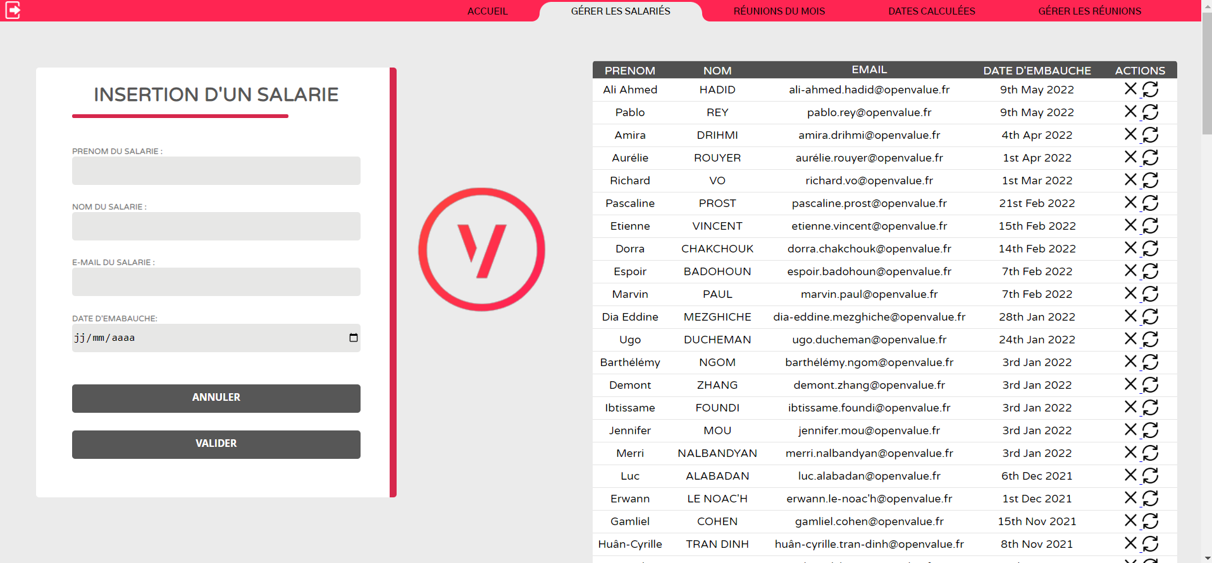

Une fois sur cette page vous pouvez insérer un salarié grâce au formulaire situé à gauche de la page. Une fois insérer, le salarié apparaîtra à droite du formulaire dans la liste des salariés.

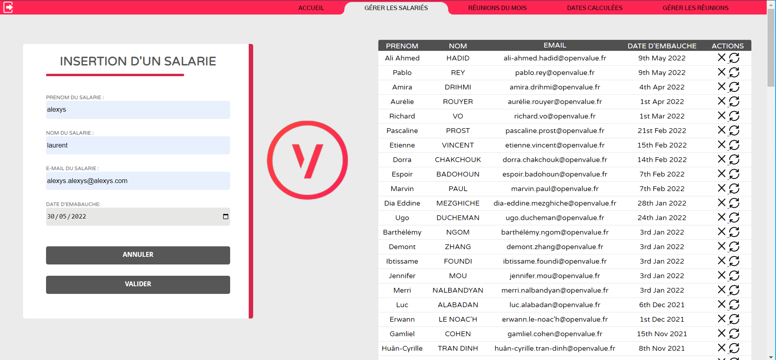

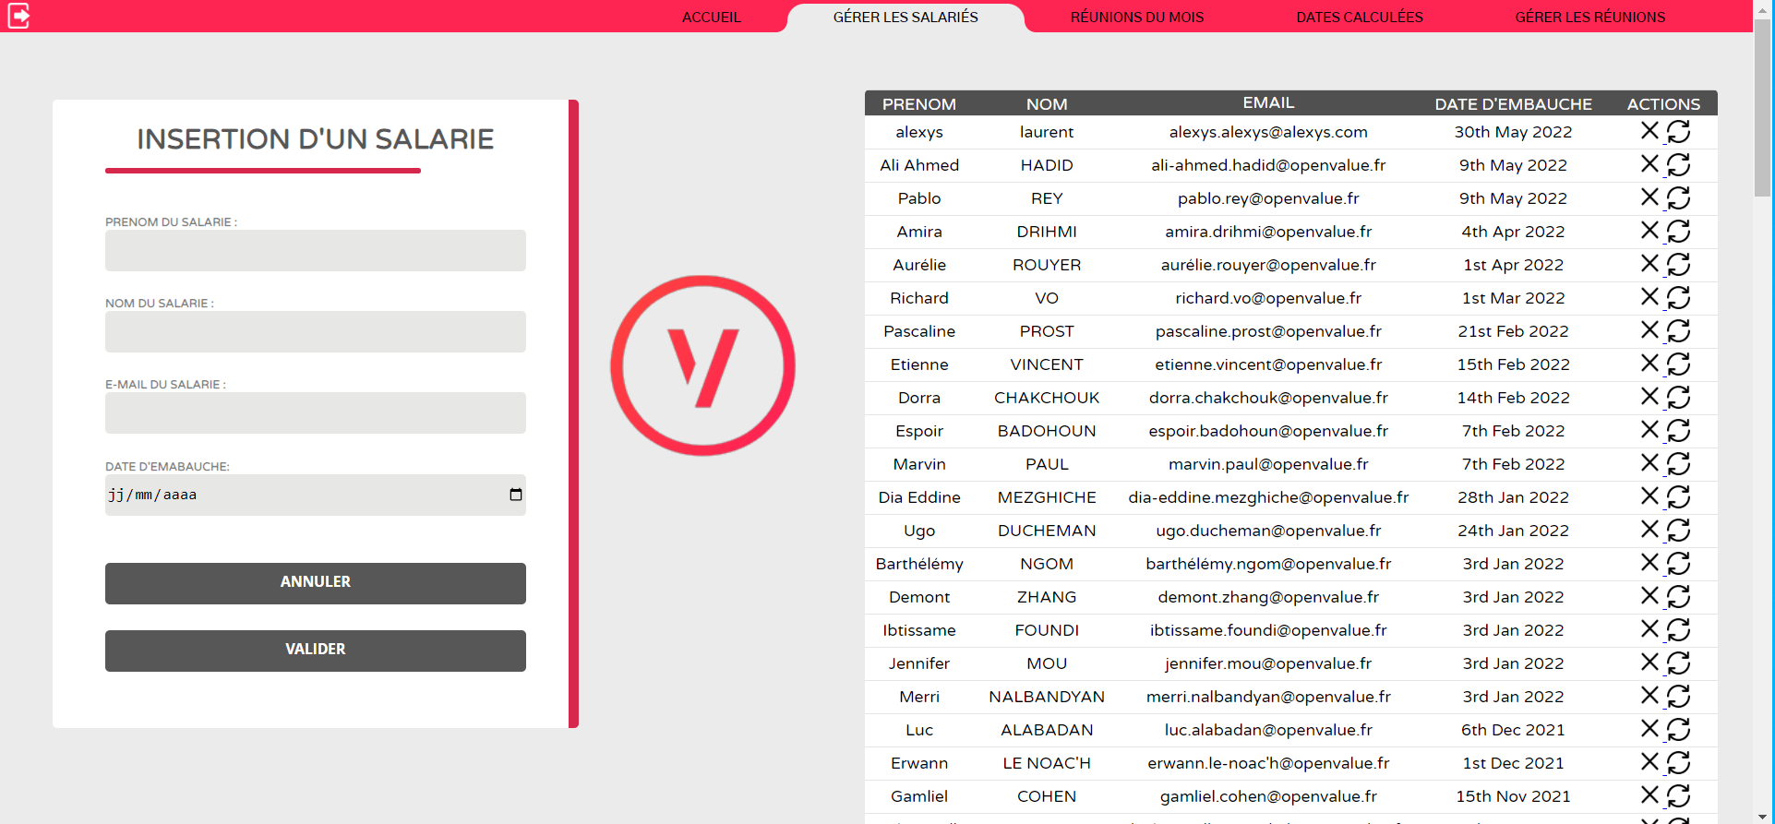

/!\ Il est important de savoir qu’une fois un salarié est inséré toutes ses dates de réunions sur une vingtaine d'années sont créés et enregistrées.

Pour en savoir plus sur ces dates rendez vous dans la partie «Voir les réunions du mois » ou « la fonction mail » de ce manuel.

# Supprimer un salarie

Si vous êtes dans la nécessité de supprimer un salarié enregistré vous pouvez le faire.

Pour cela rendez-vous sur la page « Gérer les salariés »

Une fois devant la liste des salariés vous pouvez cliquer sur l’icône de suppression à associé au salarié concerné.



/!\ Si un salarié est supprimé les dates des réunions générées qui lui ont été associées seront supprimées.

# Modifier un salarié

Vous pouvez aussi modifier un salarié, dans l’hypothèse d’une faute de frappe ou si un élément enregistré a changé entre temps.

Pour cela il suffit de cliquer sur l’icone de modification relié au salarié concerné.



Vous arriverez sur la page où vous pourrez modifier le salarié :

Une fois sur cette page, il vous suffit de rentrer les nouvelles informations concernant le salarié. Si une ou des informations ne sont pas à changer il vous suffit de les réécrire comme elles étaient :

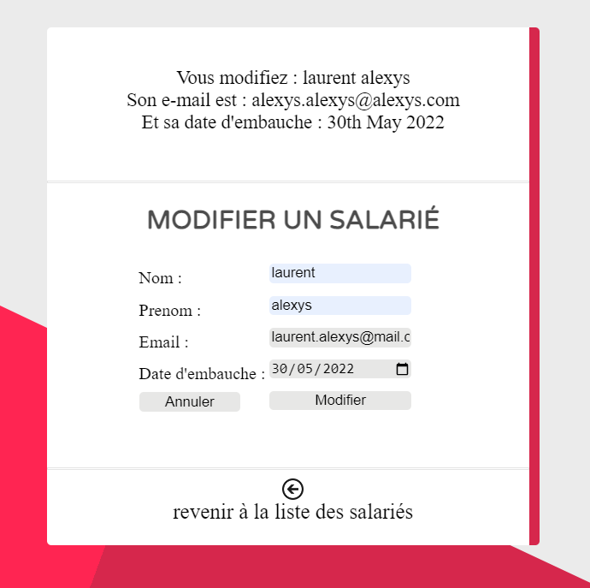



/!\ Modifier la date d’embauche n’est pas un problème pour les dates des réunions qui ont étés générées lors de l’insertion du salarié. Lors de la modification ces dates sont re calculées.

/!\ Toutes modifications quelles qu’elles soient seront automatiquement mises à jour sur la liste des réunions.

# Insérer une réunion :

Si vous souhaitez insérer une réunion rendez-vous dans l’onglet « Gérer les réunions » :

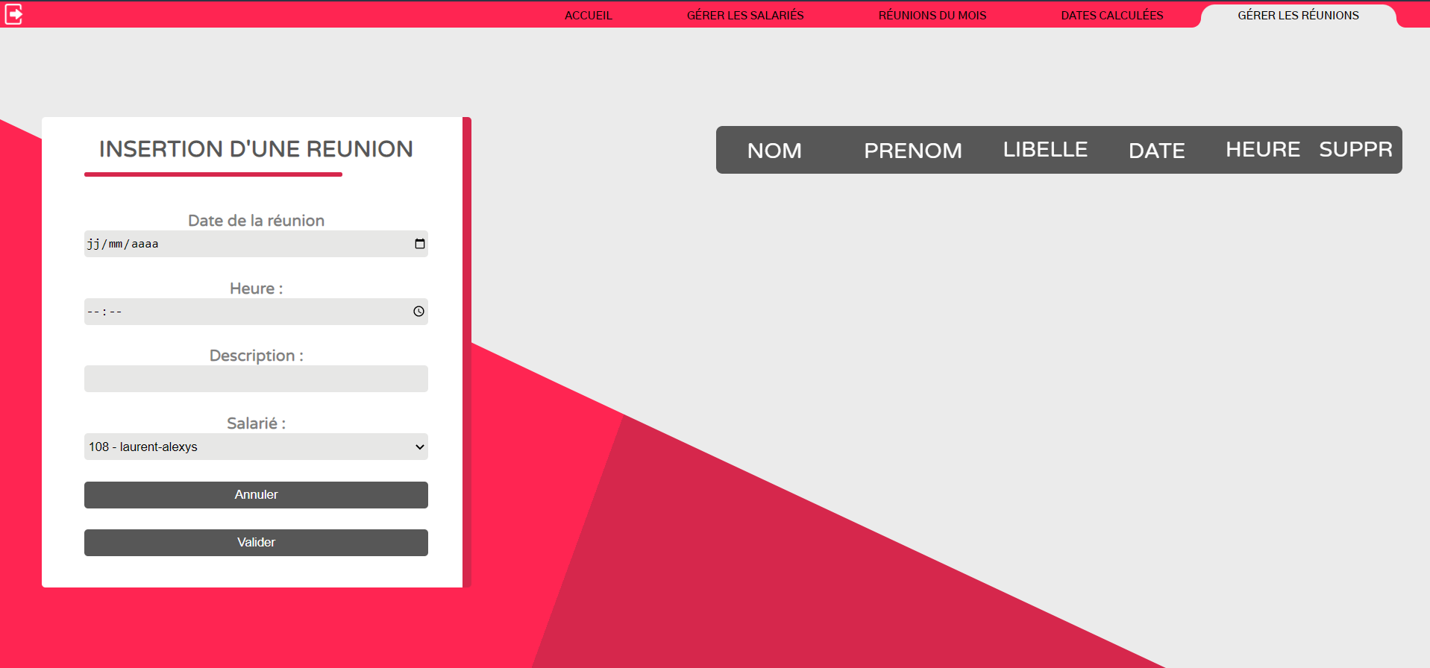

Cet onglet vous sert à noter les réunions qui ont été planifiées avec les personnes concernées afin d’avoir une vue dessus.

Il vous suffit de remplir le formulaire puis de cliquer sur « valider » et une réunion sera créée.

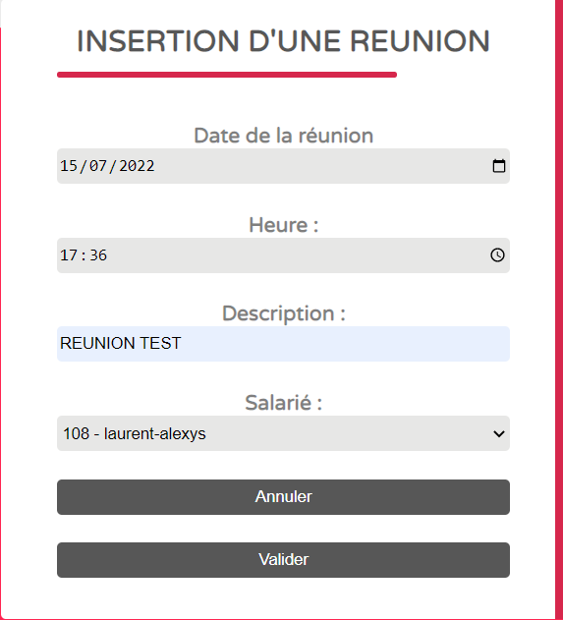



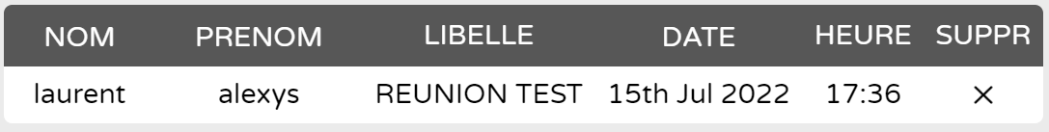

# Supprimer une réunion que vous avez planifiée



# Consulter les dates enregistrées pour les rdvs futurs

Dans l’onglet « dates calculées » vous pourrez retrouvés toutes les dates des réunions, calculées à l’avance lors de l’insertion d’un salarié.

Afin de comprendre à quoi elles servent, rendez vous dans la partie « Voire les réunions du mois » ou « La fonction mail » de ce manuel.

# Voir les réunions du mois

Afin de voir les réunions qui sont à planifier durant le mois rendez-vous dans la page « Réunions du mois »

Ici s’afficheront toutes les réunions (et pour quelles personnes), qui sont à planifier durant le mois actuel.

De plus vous avez aussi accès aux premières réunions du mois qui suit. Cela permet par exemple de prendre de l’avance.

Toutes ces dates proviennent des « Dates calculées ».

# Se déconnecter

Afin de vous déconnecter vous retrouverez dans le coin supérieur gauche de chaque page un bouton permettant de se déconnecter.



 Cliquez dessus et vous serez déconnecté.

# La fonction mail

-Qu’est-ce que la fonction mail ?

La fonction mail est un script écris en PHP qui sert à envoyer des rappels par mail pour prévoir une réunion.

-Comment cela marche ?

Ce script tourne une fois par mois. Il va récupérer dans les réunions qui ont été calculées lors de l’insertion d’un salarié toutes celles qui ont pour dates le mois prochain.

1er Mai 2022 Juin 2022

Si nous sommes le 1er  1er Juin Réunion XXXX avec XXXXX

Mai 2022 le script récupérera  11 Juin Réunion XXXX avec XXXXX

toutes les réunions en Juin  24 Juin Réunion XXXX avec XXXXX

2022 et les enverra par mail  30 Juin Réunion XXXX avec XXXXX

Laissant alors 1 mois complet à la personne recevant le mail pour s’entretenir avec les personnes concernées et prévoir avec eux une date pour la réunion en question.

C’est à cela que servent les dates des réunions calculées à l’avance.